Date : 27/10
Professeur : Ferrari
Nombre de pages : 7

APPAREIL CARDIOVASCULAIRE Ronéo n° : 30
Intitulé du cours : Sémio_ Embolie pulmonaire

Chef Ronéo :MICICOI / IELLATCHITCH
Binôme : Léa Bonfiglio
Clara Chrétienneau

2011-2012

L2

Corporation des Carabins
Niçois
UFR Médecine
28, av. de Valombrose
06107 Nice Cedex 2
www.carabinsnicois.com
vproneo@gmail.com

Partenaires



Sémiologie : Embolie pulmonaire

- Caractéristiques de l'embolie :

- Définition :

L’embolie pulmonaire est la complication d’une thrombose veineuse (= caillot se formant dans les veines surtout des membres inférieurs) quand le caillot se détache et migre dans les poumons.
On distingue :
→ Thrombose superficiel : les veines sous la peau se thrombosant forment une para-phlébite (ex : veine saphène très exposée )
→ Thrombose veineuse profonde (TVP) : Virchow : stase veineuse (fait coaguler) + hyper coagulabilité (pathologie thrombophilique) + lésion veineuse pariétale (ou médicament ex :chimiothérapie qui enflamme paroi de la veine ).
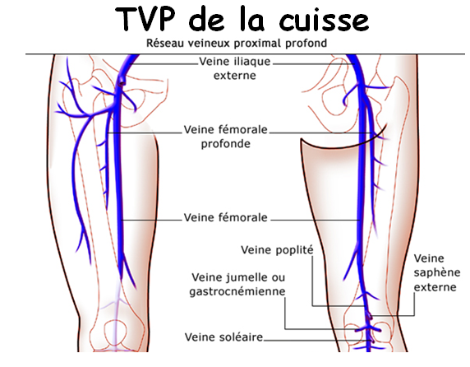
il ne faut jamais faire de perfusion périphérique avec du potassium et du cordarone.

Les valvules veineuses sont exposées aux thromboses : un dépôt de fibrine peut se former autour des valvules et le caillot peut s’étendre jusqu’à devenir obstructif.
Si le débit sanguin est ralentit, avec une sonde qui va dans la veine on peut voir des micro-agrégats qui bouge.
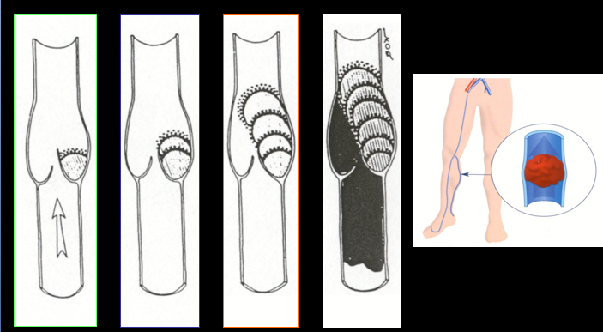
Il faut différencier :
→ Thrombose artérielle : rupture d'une plaque d'athérome avec un thrombus riche en plaquettes : on donne un traitement anti-coagulant.
→ Thrombose veineuse : thrombus riche en fibrine (triade de Virchow), on donne un traitement comme l'héparine,l'AVK, l'anti-IIa ou l'anti-Xa

Photo : thrombose veineuse :
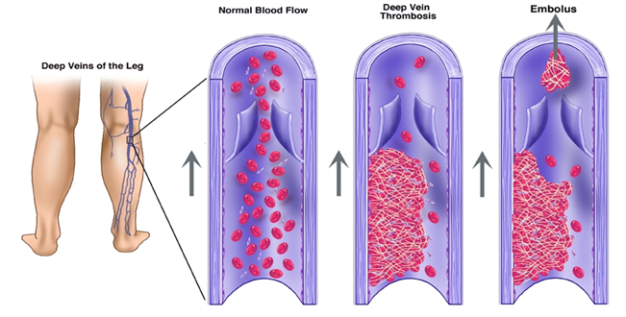

- Le caillot veineux :

Que devient le caillot veineux quand il est formé ?
Il peut :
→ se dissoudre spontanément
→ se recanaliser et reste sur place (maladie post-phlébitique)
→ se détacher, migrer et s'arrêter quand il rencontre une artère de même calibre que lui (il s'arrête dans une artère pulmonaire dans le poumon).

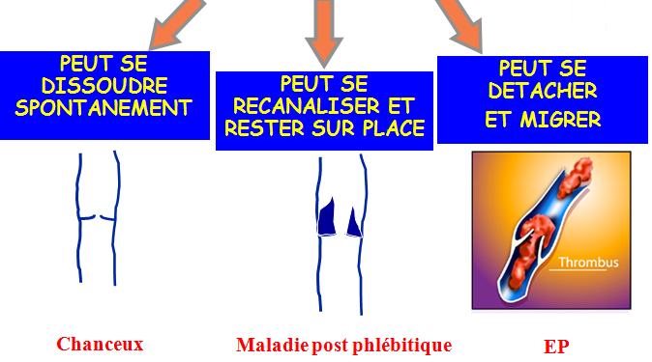

Trajet : Le caillot se forme dans une veine (ex : veine saphène) il remonte par la veine cave inférieur, il arrive à l'atrium droit puis il passe dans le ventricule droit et enfin dans l'artère pulmonaire.

Forme : Un caillot veineux est cylindrique et long (environ 4cm de long et 1cm de diamètre) car il a pris la forme de la veine.

Dans quels veines se forment le caillot ?
→ N'importe quel veine : surtout des membres inférieur et VCI 70-90% ou dans la VCS 10-20% → Les conduits cardiaques : en amont du poumon (ex : oreillette droite en fibrillation auriculaire donc si on a une embolie et que l'on cherche la thrombose veineuse on la trouvera paspuisqu'elle est dans une des cavités cardiaques) : FA/Flutter, caillot sur un cathéter central ..
→ L’origine pelvienne est difficile à trouver car on ne voit pas bien les plexus veineux : plexus péri-prosatatique (homme) ou péri-utérin (femme enceinte).

Les étiologies de la triade de Virchow :
→ Stase veineuse : elle peut être du a une immobilisation ( de + de 3 jours), à une chirurgie, à une insuffisance cardiaque, a une fibrillation auriculaire
→ Hypercoagulabilitée : elle peut être du à une anomalie du sang, à une thrombophilie, à un traitement thrombogène, à une chimiothérapie
→ Lésion pariétale : elle peut être du à une chirurgie, à un cathéter, à certains médicament IV.

- Symptômes et fréquence de l'EP :

L’embolie d’un caillot veineux est-elle fréquente ?
C’est très fréquent, par exemple, un patient qui n’a pas de symptômes sur le plan pulmonaire et qui présente une TVP proximale, si on la cherche, dans 1 cas sur 2 on retrouve une embolie pulmonaire.

On fait très souvent une embolie pulmonaire sans avoir de symptômes car ce sont souvent des gros caillots :
→ Les grosses embolies entraînent peu de symptômes.
→ Les petites embolies entraînent de nombreux symptômes.

Les signes fonctionnels :
Dans 50% des cas pas de symptomes → Mort subite
Symptômes : Douleur basi-thoracique, dyspnée, crise d’angoisse (car respire pas bien), tachycardie, fièvre, symptômes du foyer emboligène, hémoptysies (crache sang rouillé) qui suppose qu’il y a déjà eu un infarctus pulmonaire ( =comprimation d’une artère bronchique).

Attention à faire la différence entre :
→ Vascularisation fonctionnelle :Les artères pulmonaires (permettent l'hématose)
→ Vascularisation nourricière : Les artère bronchiques

Pourquoi l'embolie est asymptomatique ?
→ Pour sentir une douleur, il faut que la plèvre soit atteinte
→ Pour être essoufflé, il faut avoir une amputation de la vascularisation d’au moins 40%.
95% des patients qui ont une phlébite ne s’en plaignent pas.

Gravité de l’embolie :
→ Si caillot bloque le tronc de l’artère pulmonaire (on ne peut plus faire l'hématose) : syncope, hypoxie, choc cardiogénique → mort subite = EP TRES GRAVE ( elle peut être causée par une dyspnée aïgue brutal d'un patient alité ou à un collapsus post-opératoire)
→ Si le caillot bloque une petite artère pulmonaire : douleur, infarctus pulmonaire, épanchement pleural, atélectasie, hémoptysie = EP SOURNOISE (elle peut être due à une aggravation d'une dyspnée chez insuffisant respiratoire, à une fièvre post-opératoire ou à une pneumonie trainante ou récidivante).

- Répercussion cardiaque :

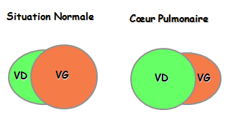
Il n'y a pas de manifestation tant qu'il n’y a pas 40% d'amputation de la vascularisation pulmonaire. Après ces 40%, on observera des symptômes d'hyperfonctionnement cardiaque ; le cœur droit (= basse pression) va se dilater car il doit augmenter sa pression pour maintenir l'hématose : augmentation du travail cardiaque droit : hyperpression, dilatation et tachycardie.

Dans une situation normale, le VG est plus dilaté que le VD alors que dans l’embolie (lorsqu'il y a une manifestation cardiaque) le VD va se dilaté, devenir dominant et écraser le VG (c'est ce qu'on appelle un cœur pulmonaire : pression très élevé à droite). On voit très bien a l’échographie. Il va y avoir un reflux de l'insuffisance tricuspide qui se créer.

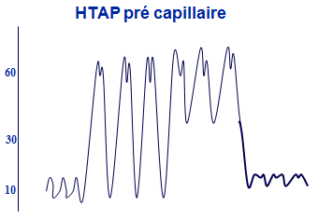

ECG :
On voit des choses anormale (après 40% d'amputation) qui ressemble a un IDM car la Troponine (= enzyme largué par les cellules du cœur quand elles sont en ischémie irréversible, quand les cellules souffrent) est relargué aussi dans les embolies pulmonaire.

Embolie paradoxale :
Normalement les deux cœurs ne communique pas : mais quand il y a une communication inter-artial (foramen ovale perméable), un caillot veineux peut passer par ce foramen est donner un AVC.

Embolie grave :
Les complications d'une EP grave peuvent donner lieu à un bas débit dans la coronaire droite et à un infarctus à coronaires saines du cœur droit car le débit est plus bas dans le ventricule droit (VD est dilaté avec une pression pouvant attendre 100mmHG en systole → perfusion dans coronaire droite va baisser).

Effet shunt :
→ Effet shunt : Baisse de PO2 : les bronches ne ventilent plus et les artères sont normales.
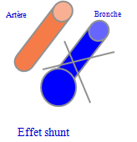

→ Espace mort : les artères sont bouchées et les bronches sont normales.

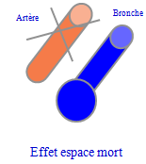
Dans l'embolie pulmonaire, on observe une hypocapnie et une hypoxie du à un effet shunt qui résulte du thrombus : l'artère est bouchée et va sécréter un médiateur bronchioconstricteur qui va donc boucher les bronches (ce n'est pas un espace mort !).



